1. **信息系统的支撑技术**

**By DaviceWei**

阅读前，先考考你

Q1、你能区分计算器和计算机嘛？

Q2、内存和储存有什么区别？

: )

（答案在最后哦~）

**2.1 计算机硬件**（应该不会考，看看就行）

一、与软件不同的是，硬件就是看的见，摸得着的设备。它包含计算机硬件、移动终端 硬件和通信网络设备等。

**2.2 计算机硬件组成**

发展趋势

一、计算机发展阶段（四个）：电子管-->晶体管-->集成电路(IC)-->大规模超大规模集成 电路

二、发展趋势：未来计算机逐渐向巨型化、微型化、智能化和网络化发展。超算的体积 变大；个人电脑，嵌入式计算机（单片机）等体积越来越小。

组成

1. 计算机的硬件主要由运算器、控制器、存储器、输入设备和输出设备五大部分组成。 但是从外观上看一般由主机、显示器、键盘和鼠标组成
2. 拆开主机，看到的那块巨大的板子是主板，主板是计算机中最重要的部件。它将计 算机的各个部分紧密连接起来

主板上面有啥？

1. 中央处理器（CPU）、内存条和适配器的插槽等，许多主板还同时集成了声卡、

显卡（也就是集成显卡）和网卡等设备

**中央处理器：**

中央处理器(CPU)是计算机最核心的部件。在一块超大的规模集成电路上包含了实现控 制和运算功能所需的全部电路，现代处理器芯片中还包含浮点处理部件(FPU)、内部高 速缓冲存储器(Cache)和储存管理部件。

常见的处理器（做题会遇到）

Intel系列的：酷睿（Core）i3、i5、i7、i9

比如i5-11400F就是酷睿系列的第11代i5处理器，后面的F代表处理器 中没有核心显卡。（该处理器有6个核心，主频2.6Ghz，睿频4.4Ghz）

常见的CPU后缀还有：U（低电压处理器，多用于轻薄笔记本）

K（可超频处理器，多用于高端电脑）

F（代表处理器中没有核心显卡，这类CPU通常要 搭配独立显卡使用）

等等

AMD系列：呃呃呃估计不会考。

关于储存管理部件（即：存储器），我会在下一部分“内存”中详细解释

关于CPU的一些拓展（99%不会考）

内部高速缓冲存储器：就是我们常常说的L1、L2、L3缓存之类的，可以把它理解成内 存的一种，优点是速度快，缺点是内存空间小。速度：L1>L2>L3，内存大小反之。 L1缓存速度仅次于寄存器。用SRAM技术

浮点数：emmmm,常见的比如Python中的实数，即带有小数部分的数

电脑处理器品牌：最常见的就是英特尔（Intel）和AMD啦，还有我们国产的龙芯。前 两个使用x86架构，后者使用SRAM架构。Intel常见的家用处理器如i9-12900KS，

AMD的锐龙3990X

手机处理器：国产手机处理器就相对多一点了，国产的有海思麒麟、联发科呀。国外的 有三星猎户座、高通骁龙等等。手机处理器大多数使用arm架构

处理器的强弱并不是单单看核心数量，还要关注主频，睿频，制程，热功耗等等。

**存储器：**

一般的，在生活中，我们所说的内存实际上是随机存储器（RAM）；而我们所说 的储存，是辅助存储器，为了规范统一，在下文中，我们统一用RAM代表生活中 说的“内存”，在电脑上，用外存代表所说的“储存”在手机上，用ROM代表所 说的“储存”

先说明一下，这可能也是大家容易搞错的一个地方，就是在生活中我们所说的内 存≠ROM，拿手机举例子，手机“内存(RAM)”一般有6GB、8GB、16GB，而“储 存(ROM)”一般有128GB、256GB、512GB甚至是1TB。ROM是用来存东西的 比如照片呀、APP呀。而内存就不一样了。若知何为内存，且听下回分解

存储器可以分为以下部分：主存储器（内存），辅助存储器（外存）和高速缓冲

储器。

而内存又分为ROM和RAM，你可以看下图：

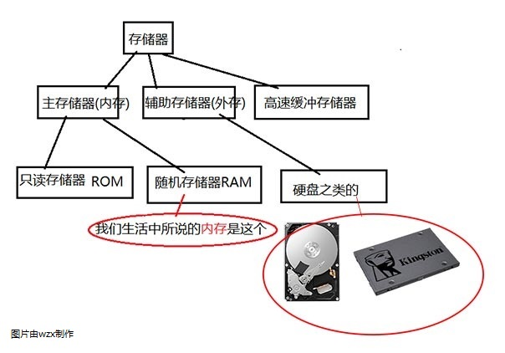

ROM和RAM有什么区别呢？最大的区别就是在我们关闭电源后，RAM中的信息会 被清除，而ROM的不会，外存也是一样

注意：

问：ROM和外存都能存数据，那么他们之间有什么区别吗？

答： 一般来说，ROM是嵌入到主板上面的，比如手机存储元件用的就是ROM，

电脑一般用辅助存储器（外存）存储数据（它们不嵌入到主板上面）。 但是电脑主板上也有ROM，只不过此ROM是用来存储BIOS的，BIOS配 置信息写在CMOS内（即配置信息储存在RAM中）

问：ROM的全称是“只读存储器（Read-Only Memory）”既然是只读，那就 无法写入，那为什么用在手机上面当储存呢？

答：这是叫法问题。此ROM非彼ROM。准确来说，手机储存芯片用的应该是 EPROM和EEPROM，由于这两种芯片都是由ROM演变出来的，所以后人 就保持“ROM”这个叫法

看累了吧，是不是有点难以理解？那我们稍微放松一下，下面的知识点就简单多了！

**常见的辅助存储器**

常见的辅助存储器（外存）有硬盘和闪存盘（就是U盘哈哈哈哈），硬盘又分为固态 硬盘和机械硬盘。（教材上似乎默认把硬盘当作机械硬盘了，那我们就按照书上的来 吧！！！）

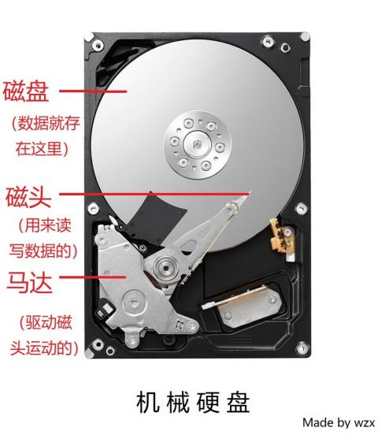

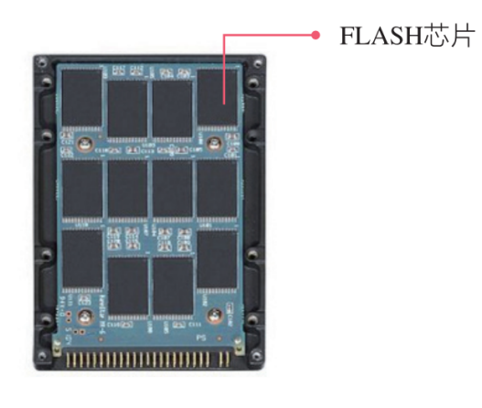

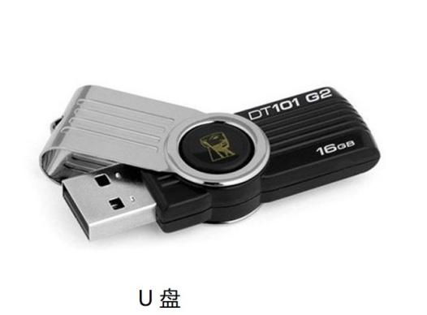

**固态硬盘**

机械硬盘是HDD，固态硬盘是SSD

一般来说，机械硬盘优点是储存容量大，价格低廉，寿命长。固态硬盘的优点是速度快、 功耗低、重量轻、耐、、防震抗摔、噪音小。U盘的有点是便于携带等等

随着互联网的飞速发展，对数据的需求不断扩大，出现了基于互联网的云计算和云存储 服务。云计算是一种基于互联网的计算模式，在互联网上汇聚大量计算资源和存储资源， 用户可以根据需要来配置和使用这写共享资源，并像水，电一样按使用量进行付费...... 使用者可以在任何时间、任何地点、通过任何可链接互联网的设备连接到云上，方便的 存储数据

**显卡：**

书上没有关于显卡的知识，但我今天做题时发现了题目中有。那就来简单的讲讲吧。

什么是显卡？显卡负责将图像渲染到我们的显示器的

显卡有这几种类型： 集成显卡：集成到主板上面的显卡，现在很少使用了（这个名词是不 是有些熟悉呢？: ）

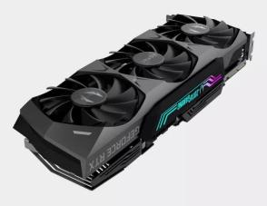 核心显卡：集成到CPU里面的显卡，酷睿系列处理器中不带F后缀的 都有它

独立显卡：将各种芯片集成到一块PCB板上的 显卡，通常可以插拔（如图，太帅 啦啊啊啊啊啊）

独立显卡的常考的型号

英伟达系列（nVidia）：GTX1650（目前就看到这一个唉）

常用的独立显卡：GT730（一般办公使用的）、GTX1050、GTX1660、RTX3060、RTX2080Ti、RTX3090Ti

常用的核心显卡UHD730

拓展：怎么看显卡？

开头一般有GS、GT、GTS、GTX、RTX。（就是系列的名称，性能依次增强），然后看后面的数字，前两位（若数字只有三位则取前一位）是“代”数，后两位是性能高低。比如RTX3060，RTX代表这款显卡是RTX系列的（全称其实是GeForce RTX）30就代表这款显卡是30代（系）的，后面的60代表在这一代的性能。通常10-40是低端，50-60是中端，70-90为高端，有时候会有后缀比如S或者Ti，只要记住是加强版就行了，同代同性能Ti强于S

**输入输出设备：**

常用的输入设备有键盘鼠标，常用的输出设备有显示器和打印机。兼具输入输出的，有 声卡，网卡光盘驱动器等等

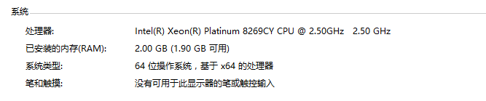

这是我的Minecraft服务器配置图，你能说说CPU型号和内存大小嘛？？

若1GB内存（RAM）可供5人玩，那么我这个配置大概可以供几人玩呢？？（不考虑 其他因素） : - )

A等率微专题特训P211某一题：

某计算机的硬件配置表中含有“酷睿i5-11400F 六核 4.4GHz/16GB/256GSSD+1THDD/GTX1650”信息，请回答：

酷睿i5-11400F 六核 4.4GHz指的是什么？（内存；硬盘；CPU；显卡）

16GB指的是什么？ （内存；硬盘；CPU；显卡）

256GSSD+1THDD指的是什么？ （内存；硬盘；CPU；显卡）

GTX1650指的是什么？ （内存；硬盘；CPU；显卡）

**2.1.2 计算机的工作原理：**

一、历史

20世纪30年代，在研究可计算机处理的问题中，原属递归函数、lambda演算和图灵 机三种被相继提出，虽然这三种在性能上是等效的，但是最后图灵机被人们所接受

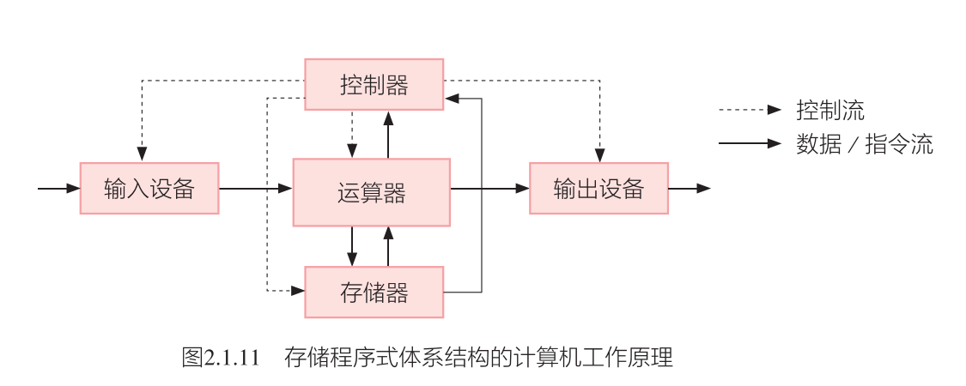

（直接搬书上的图吧，懒得做了）

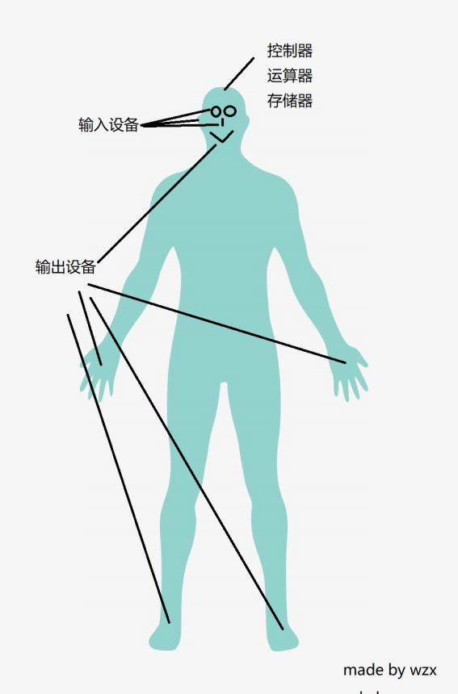如图2.1.11所示，存储程序式体系结构的计算机的工作原理类似于人脑处理信息的过程，就像这样：（如图）

计算机处理过程

（为了准确，咱就照搬书上的文字吧）

首先将数字、文字、图片或者声音等信息输入计算机，经过计算机的处理（主要是运算与控制），将处理完成的数据输出给用户，在此过程中对信息进行储存，原始数据被临时保存（一般存在RAM里面）直到被处理，处理后的信息再储存（一般储存在外存中），以便查询

**2.2.1 系统软件及其功能**

软件是相对于硬件而言的，它是指在计算机上运行的程序及其数据和文档的总和。如果 把硬件比作人体，那么软件就是思想，思想来操纵躯壳，软件是运行于硬件之上的，要 是没有硬件，那么也就不会有软件的。没有软件的电脑是无法运行的，没有安装任何软 件的计算机叫做裸机

**操作系统（OS）**

在计算机还没有操作系统的那个年代，人们想要用电脑执行某一操作就得要用机器 语言编写出相关程序。为了方便人们使用电脑，伟大的前辈们开发了操作系统， 大大地方便了人们使用电脑，让不会编程的人们也可以得心应手地操纵电脑。

**目前常用的操作系统有**：

电脑端：Windows、macOS、Linux（学校食堂刷卡机用的就是这个哈哈）、Unix等

移动端：iOS（其实内核是Unix）、Android（其实内核是Linux）、鸿蒙（内核是 Android）

**程序是怎么运行的？？？**

当我们双击某个软件图标的时候，程序就开始跑起来了，步骤大概是这样的

①通过图标找到储存在磁盘上的对应的程序的文件

②通过访问将其读到内存中

③运行该程序

注意：我们运行的程序并不是去直接操纵硬件的，而是通过调用API来使操作系统控 制硬件，不然的话不安全（至少在Windows XP及以后的Windows操作系统是这样的）

**2.3.2 移动终端的工作原理（没有什么知识点唉qaq）**

和终端计算机类似，移动终端包括输入、处理、存储和输出

**编写：DaviceWei**

**审核：DaviceWei**

**校对：DaviceWei**

**柠檬酸钠的小站**

**<https://www.davicewei.com/>**